Фоторепортаж о проведении тематической недели
«Осенние мотивы.»
Провели и подготовили:
воспитатели группы №11
Чезганова В.Б. и Швецова О.Ю

Цель: Расширение представления у детей о многообразии мира растений.
Задачи: уточнить представления о том, что осень- время сбора урожая, учить узнавать и правильно называть овощи, фрукты и ягоды.
Развивать речь детей, формировать представления о пользе овощей, фруктов и ягод.
Воспитывать аккуратность в работе, желание доводить начатое дело до конца.
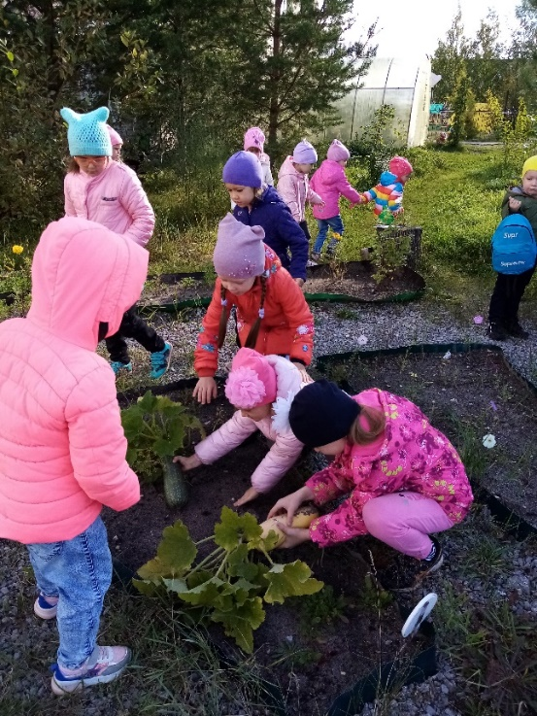 | 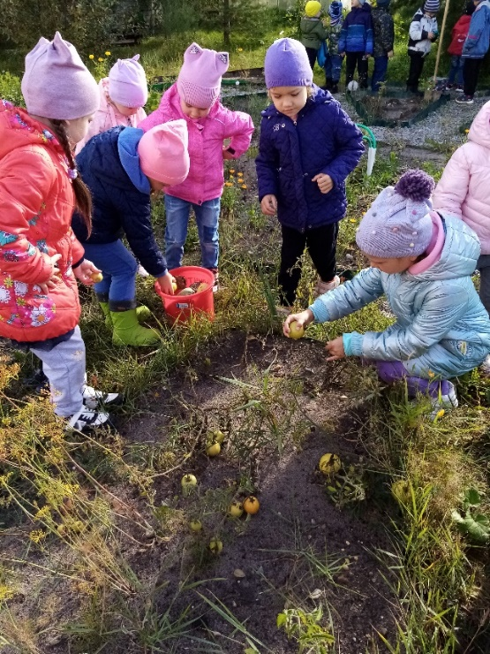
Работа на огороде | Сбор помидор
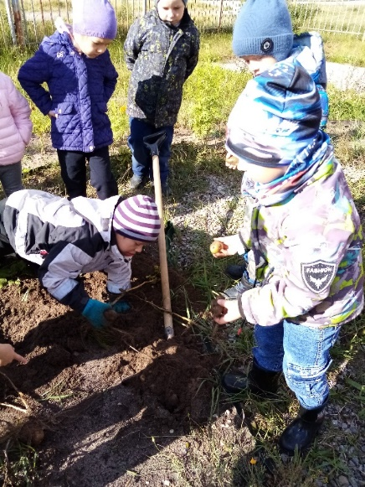 | 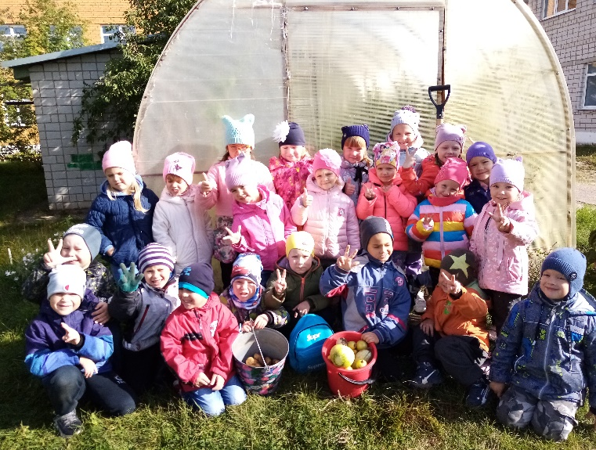
Выкапываем картошку | Урожай собрали. Ура!
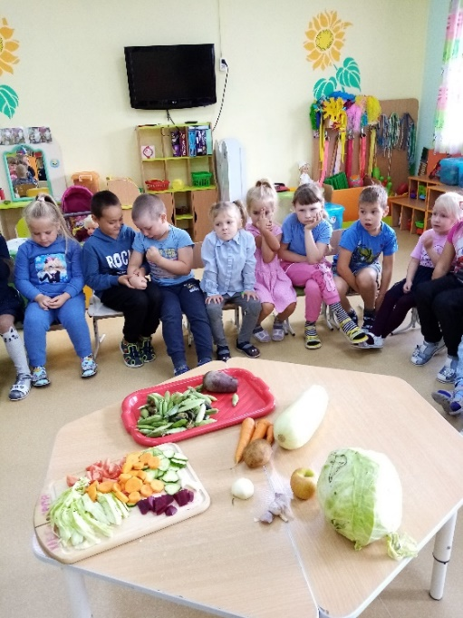 | 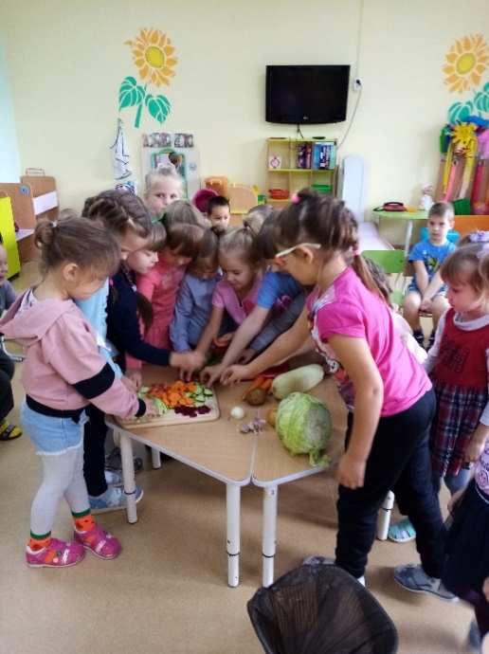
Овощи с грядки | Пробуем вкусняшки
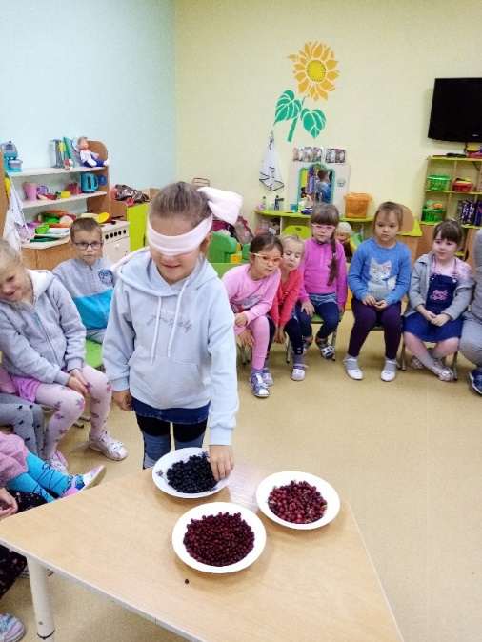 | 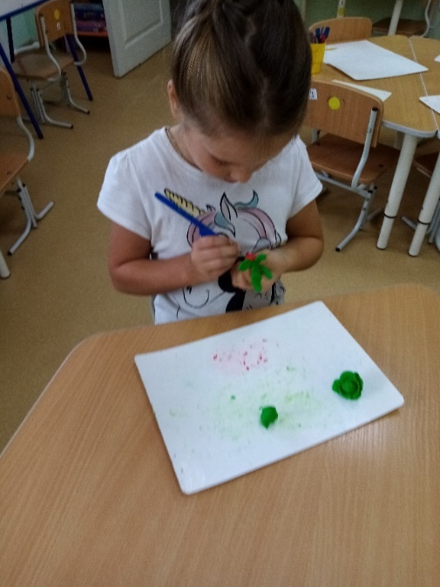
Дид . игра «Угадай на вкус» | Лепка «Овощи»
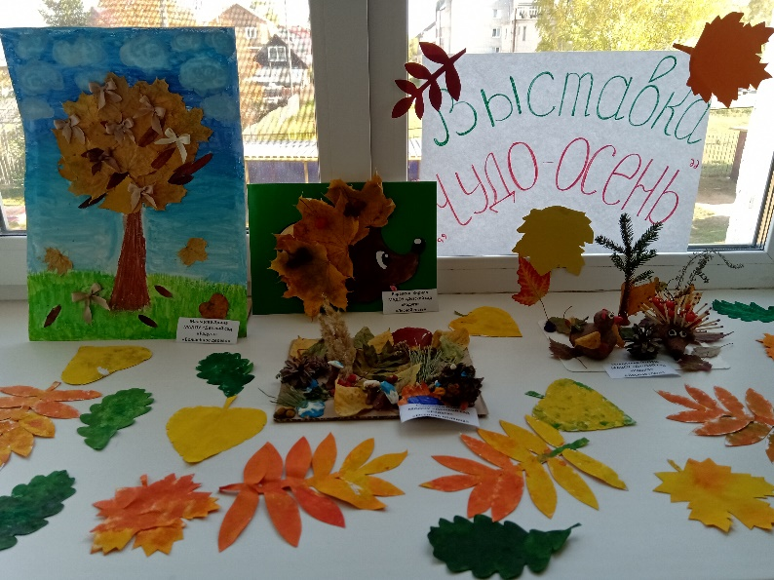
Итоговое мероприятие: детско- родительская выставка «Чудо-осень!»

